采购询价书
我公司实施公开采购，欢迎符合要求的厂商积极参与报价。如报价过程中遭遇借故刁难、索取贿赂、暗箱操作等违纪行为，可向我公司风险控制部如实反映并提供佐证材料。风险控制部投诉电话：0511-88995150、88995690，投诉邮箱：gufenfengkongbu@sopo.com.cn

项目概况
1.项目名称：热电厂阀门年度现场维修
2.采 购 人：江苏索普化工股份有限公司供应保障部
3.报价截止与评审时间：2026年2月10日14：00（北京时间）
4.评审地点：江苏索普（集团）有限公司评审中心
5.交货时间：合同期限2026年2月16日-2027年2月15日。分批维修、分批结算。具体检修时间由采购人电话通知，2小时内到达现场进行维修，在要求的时间内完成,并验收合格交付运行（如无法满足请在报价时注明）；
6.交货地址：江苏索普化工股份有限公司（江苏省镇江市京口区求索路）
7.公示查询：www.sopo.com.cn

采购内容及要求
（一） 采购内容
39种规格型号的阀门现场维修，维修过程中除（1-30）项阀芯、阀杆、铜套由采购人提供，其他备件均由报价人提供。每批次维修阀门台数不等，按实际数量进行维修。具体维修要求详见附件1：报价函和附件2：热电厂阀门年度现场维修方案。
成交后，签订合同前需根据维保维修的实际情况，结合采购文件中技术文件中的要求，制定实际维保维修方案，经双方确认后实施。进厂施工前需提供所有参与施工人员保险证明（工伤保险缴纳证明或人身意外伤害保险或雇主责任险缴纳证明等，雇主责任险或团体人员意外伤害险不低于100万/人）；特种作业人员提供资质证明（电工证、焊工证、架子工、吊装证、登高作业证等）；符合安全标准的设备、设施；专业安全管理人员资格证书；施工人员年龄原则上要求在18至60周岁；提交近1年内的体检报告，存在重大疾病的不得在公司作业，存在职业禁忌的，不得从事与职业禁忌相关工作；还需通过采购人安全部门的安全教育；
夏季高温时间室外施工时间要求：日最高气温≥40℃，停止室外露天作业；40℃＞日最高气温≥37℃，室外作业累计不超过6小时，且在气温最高时段（11:00-14:00）停止室外露天作业；37℃＞日最高气温≥35℃，需缩短室外露天连续作业时间，且不得安排室外露天作业加班。请自行安排施工时间，工期不能延误。

（二）技术及资质要求
1.资质要求：具有与项目相对应的技术能力，报价时需提供企业营业执照副本、相关资质材料和电厂高温高压阀门检修的经验，具备近三年已履约完成五家以上电厂高温高压阀门现场维修业绩（需提供合同复印件）。
2.资质文件：贸易商（经销商）须提供授权代理资质及真实有效的验证方式，并承担法律责任。

三、报价要求

（一）报价方式
1.含税送到价（含增值税）。税率调整时，按公式“合同含税价格/(1+合同约定税率)×(1+新税率)”调整。
2.报价文件只需提供1份纸质版，报价文件需采用双信封密封投递，技术文件、资质要求等文件为1信封，该信封内所有文件不涉及价格，如有涉及后果自负。报价函为独立的另1信封密封。报价函详见附件1。
3.报价文件包括：报价函（维修费用清单，备件需分项报价）、技术文件（包括施工方案、施工组织措施和技术措施），报价中包含13%税费（非13%的发票需在报价中注明）和运费。

（二）付款方式
验收合格，增值税专用发票入账后，60天内支付90%，余款半年质保后付清。
- 含税报价≥10万元以银行承兑支付，<10万元以现汇支付。
- 成交总价<1万元时不留质保金，但需按合同提供质保服务。
- 不接受默认付款方式的供应商，须在报价中明确可接受的 付款方式及时间（涉及预付款的需提供评审前3个月内企业信用报告并加盖公章）。

（三）报价提交方式
线下报价：密封送达或邮寄送达（封条需加盖公章、法人章并注明密封日期；封面注明项目名称、供应商信息、联系方式），邮寄送达需电联报价联系人告知快递单号，逾期无效。

（四）送达地址及联系方式
- 收件单位：江苏索普化工股份有限公司供应保障部
- 地 址：江苏省镇江市京口区求索路101号（邮编：212006）
- 联 系 人：冯玉华，电话：13815151208

（五）疑问咨询
- 报价联系人：冯玉华13815151208（详情咨询）
- 部门负责人：解云13913442555

四、其他要求
（一）进场服务材料（如需进场施工前提供）：
  - 人员保险证明、特种作业资质、安全设备清单、安全管理人员证书；
  - 施工人员年龄18-60周岁，提供近1个月体检报告（重大疾病或职业禁忌者不得作业）。
（二）供应商资格：不接受失信被执行人、重大违法案件当事人。
（三）售后服务：电话响应≤1小时，明确解决方案。
（四）知识产权：供应商承担所有知识产权纠纷责任。

五、评审流程
1.评 审：采购人组织评审小组，评审供应商报价，供应商需保持通讯畅通。评审顺序：先进行技术及资质文件的评审，确认符合采购文件要求的报价人；开启符合要求的报价人的报价函，确定最终成交人；不符合技术及资质要求的报价人的报价函不开启，报价文件也不作回退处理。
2.评定标准：在能够满足采购人技术要求及供货期要求的报价人中选择总计价最低（其他报价人的各分项报价作参考，需接受其他报价单位的分项最低价）的一家报价人作为成交候选人。
3.询价废止：存在串通报价等违规行为的，作废并列入供应商负面清单。
4.无效报价：资质不全、报价空项、不符合技术要求、价格明显偏离市场的，作无效处理。

六、违约责任
1.逾期交货：每日按合同总额1%支付违约金；超20日，采购人有权解除合同，要求返还货款并按总额20%赔偿。
2.质量不合格：
  - 验收不合格，选择重新维修的，重新维修过程中产生的费用由成交人全部承担，且需在采购人要求的时间内完成，逾期未完成的，每延迟一天按本项目款的1%计收违约金，违约金从本合同款中扣除（如有异议请在报价时注明）。
  - 解除合同：如果出现两次验收不合格的情况，采购人有权解除合同，并有权要求成交人赔偿合同总价款的20%违约金给采购人（如有异议请在报价时注明）。
3.损失赔偿：因质量或逾期造成的直接/间接损失，违约金不超过合同总价20%。

七、其他事项
1.成交人须按询价书签订合同，违约将面临中止合作风险。
2.产品需经采购人检验合格，长期合约三次不合格者终止合同。
3.争议协商解决，仲裁按《产品质量仲裁检验和产品质量鉴定管理办法》执行。
4.违规供应商将列入负面清单，解释权归江苏索普化工股份有限公司供应保障部。

江苏索普化工股份有限公司供应保障部
日期：2026年1月23日

附件1：

报价函
江苏索普化工股份有限公司：
（报价单位全称）授权（全权代表姓名、职务）为全权代表，参加贵方公开询比价活动，报价如下：
1.项目总计（含税）：（大写）____元人民币；税率 %（附分项报价清单）。
2.交货时间：________________________。
3.我方已审查全部询价书及补充文件，完全接受所有条款，放弃对条款不明或误解的权利；若条款冲突，同意按贵方解释处理。
4.愿意提供与报价相关的所有数据、资料，理解贵方无义务接受最低价或任何报价。
5.不接受项：________________________。
6.分项报价清单
（1）常规维修为合同固定费用，主要包括含运输、解体、清洗、检查、阀体及阀盖进行修复和喷砂处理，现场研磨阀体密封面、研磨阀板密封面、更换配件、装调、试验、油漆、税等。
序号 | 名称 | 型号及阀体材质 | 维修类别 | 内容 | 数量 | 单价 | 总价 | 合计 | 税率
1 | 电动闸阀 | P5414v、DN250 | 常规维修 | 详见方案 | 10
1 | 电动闸阀 | P5414v、DN250 | 备件维修 | 阀芯 | 7
 |  |  |  | 阀座 | 10
 |  |  |  | 阀杆 | 7
 |  |  |  | 电动执行机构 | 3
1 | 电动闸阀 | P5414v、DN250 | 备件更换 | 电动执行机构 | 1
2 | 电动闸阀 | PN20 、DN175 | 常规维修 | 详见方案 | 20
2 | 电动闸阀 | PN20 、DN175 | 备件维修 | 阀芯 | 16
 |  |  |  | 阀座 | 20
 |  |  |  | 阀杆 | 16
 |  |  |  | 电动执行机构 | 8
2 | 电动闸阀 | PN20 、DN175 | 备件更换 | 电动执行机构 | 2
3 | 电动闸阀 | PN20 、DN100 | 常规维修 | 详见方案 | 6
3 | 电动闸阀 | PN20 、DN100 | 备件维修 | 阀芯 | 6
 |  |  |  | 阀座 | 6
 |  |  |  | 阀杆 | 6
 |  |  |  | 电动执行机构 | 2
3 | 电动闸阀 | PN20 、DN100 | 备件更换 | 电动执行机构 | 1
4 | 截止阀 | P5414V、DN40 | 常规维修 | 详见方案 | 12
4 | 截止阀 | P5414V、DN40 | 备件维修 | 阀芯 | 12
 |  |  |  | 阀座 | 12
 |  |  |  | 阀杆 | 12
5 | 气动蝶阀 | PN1.6、DN600 | 常规维修 | 详见方案 | 6
5 | 气动蝶阀 | PN1.6、DN600 | 备件维修 | 阀芯 | 6
 |  |  |  | 阀座 | 6
 |  |  |  | 阀杆 | 6
 |  |  |  | 气动执行机构 | 3
5 | 气动蝶阀 | PN1.6、DN600 | 备件更换 | 气动执行机构 | 1
6 | 电动调节阀 | PN20、DN175 | 常规维修 | 详见方案 | 6
6 | 电动调节阀 | PN20、DN175 | 备件维修 | 阀芯 | 6
 |  |  |  | 阀座 | 6
 |  |  |  | 阀杆 | 6
 |  |  |  | 电动执行机构 | 2
6 | 电动调节阀 | PN20、DN175 | 备件更换 | 电动执行机构 | 1
7 | 电动调节阀 | PN20、DN100 | 常规维修 | 详见方案 | 6
7 | 电动调节阀 | PN20、DN100 | 备件维修 | 阀芯 | 6
 |  |  |  | 阀座 | 6
 |  |  |  | 阀杆 | 6
 |  |  |  | 电动执行机构 | 2
7 | 电动调节阀 | PN20、DN100 | 备件更换 | 电动执行机构 | 1
8 | 闸阀 | PN20、DN50 | 常规维修 | 详见方案 | 4
8 | 闸阀 | PN20、DN50 | 备件维修 | 阀芯 | 4
 |  |  |  | 阀座 | 4
 |  |  |  | 阀杆 | 4
9 | 电动截止阀 | P5414V、DN100 | 常规维修 | 详见方案 | 10
9 | 电动截止阀 | P5414V、DN100 | 备件维修 | 阀芯 | 10
 |  |  |  | 阀座 | 10
 |  |  |  | 阀杆 | 10
 |  |  |  | 电动执行机构 | 4
9 | 电动截止阀 | P5414V、DN100 | 备件更换 | 电动执行机构 | 2
10 | 电动闸阀 | PN1.6、DN600 | 常规维修 | 详见方案 | 12
10 | 电动闸阀 | PN1.6、DN600 | 备件维修 | 阀芯 | 12
 |  |  |  | 阀座 | 12
 |  |  |  | 阀杆 | 12
 |  |  |  | 电动执行机构 | 3
10 | 电动闸阀 | PN1.6、DN600 | 备件更换 | 电动执行机构 | 1
11 | 截止阀 | PN5417v、DN40 | 常规维修 | 详见方案 | 12
11 | 截止阀 | PN5417v、DN40 | 备件维修 | 阀芯 | 12
 |  |  |  | 阀座 | 12
 |  |  |  | 阀杆 | 12
12 | 电动闸阀 | P5414V DN150 | 常规维修 | 详见方案 | 3
12 | 电动闸阀 | P5414V DN150 | 备件维修 | 阀芯 | 3
 |  |  |  | 阀座 | 3
 |  |  |  | 阀杆 | 3
 |  |  |  | 电动执行机构 | 1
12 | 电动闸阀 | P5414V DN150 | 备件更换 | 电动执行机构 | 1
13 | 电动闸阀 | P5414V DN225 | 常规维修 | 详见方案 | 8
13 | 电动闸阀 | P5414V DN225 | 备件维修 | 阀芯 | 8
 |  |  |  | 阀座 | 8
 |  |  |  | 阀杆 | 8
 |  |  |  | 电动执行机构 | 4
13 | 电动闸阀 | P5414V DN225 | 备件更换 | 电动执行机构 | 1
14 | 电动闸阀 | P5414V、DN175 | 常规维修 | 详见方案 | 5
14 | 电动闸阀 | P5414V、DN175 | 备件维修 | 阀芯 | 5
 |  |  |  | 阀座 | 5
 |  |  |  | 阀杆 | 5
 |  |  |  | 电动执行机构 | 1
14 | 电动闸阀 | P5414V、DN175 | 备件更换 | 电动执行机构 | 1
15 | 电动闸阀 | P4.0、DN400 | 常规维修 | 详见方案 | 2
15 | 电动闸阀 | P4.0、DN400 | 备件维修 | 阀芯 | 2
 |  |  |  | 阀座 | 2
 |  |  |  | 阀杆 | 2
 |  |  |  | 电动执行机构 | 1
15 | 电动闸阀 | P4.0、DN400 | 备件更换 | 电动执行机构 | 1
16 | 电动闸阀 | P6.4、DN250 | 常规维修 | 详见方案 | 3
16 | 电动闸阀 | P6.4、DN250 | 备件维修 | 阀芯 | 3
 |  |  |  | 阀座 | 3
 |  |  |  | 阀杆 | 3
 |  |  |  | 电动执行机构 | 1
16 | 电动闸阀 | P6.4、DN250 | 备件更换 | 电动执行机构 | 1
17 | 闸阀 | PN20、DN175 | 常规维修 | 详见方案 | 8
17 | 闸阀 | PN20、DN175 | 备件维修 | 阀芯 | 8
 |  |  |  | 阀座 | 8
 |  |  |  | 阀杆 | 8
18 | 电动闸阀 | PN1.6、DN300 | 常规维修 | 详见方案 | 4
18 | 电动闸阀 | PN1.6、DN300 | 备件维修 | 阀芯 | 4
 |  |  |  | 阀座 | 4
 |  |  |  | 阀杆 | 4
 |  |  |  | 电动执行机构 | 1
18 | 电动闸阀 | PN1.6、DN300 | 备件更换 | 电动执行机构 | 1
19 | 闸阀 | PN4.0、 DN400 | 常规维修 | 详见方案 | 2
19 | 闸阀 | PN4.0、 DN400 | 备件维修 | 阀芯 | 2
 |  |  |  | 阀座 | 2
 |  |  |  | 阀杆 | 2
20 | 闸阀 | PN6.4、 DN250 | 常规维修 | 详见方案 | 4
20 | 闸阀 | PN6.4、 DN250 | 备件维修 | 阀芯 | 4
 |  |  |  | 阀座 | 4
 |  |  |  | 阀杆 | 4
20 | 闸阀 | PN6.4、 DN250 | 备件更换 | 手动执行机构 | 1
21 | 闸阀 | PN6.4 、DN100 | 常规维修 | 详见方案 | 2
21 | 闸阀 | PN6.4 、DN100 | 备件维修 | 阀芯 | 2
 |  |  |  | 阀座 | 2
 |  |  |  | 阀杆 | 2
22 | 电动闸阀 | P5414v、DN300 | 常规维修 | 详见方案 | 6
22 | 电动闸阀 | P5414v、DN300 | 备件维修 | 阀芯 | 6
 |  |  |  | 阀座 | 6
 |  |  |  | 阀杆 | 6
 |  |  |  | 电动执行机构 | 1
22 | 电动闸阀 | P5414v、DN300 | 备件更换 | 电动执行机构 | 1
23 | 截止阀 | PN20、DN80 | 常规维修 | 详见方案 | 4
23 | 截止阀 | PN20、DN80 | 备件维修 | 阀芯 | 4
 |  |  |  | 阀座 | 4
 |  |  |  | 阀杆 | 4
24 | 截止阀 | P5414v、DN20 | 常规维修 | 详见方案 | 60
24 | 截止阀 | P5414v、DN20 | 备件维修 | 阀芯 | 60
 |  |  |  | 阀座 | 60
 |  |  |  | 阀杆 | 60
25 | 截止阀 | P5414v、DN32 | 常规维修 | 详见方案 | 48
25 | 截止阀 | P5414v、DN32 | 备件维修 | 阀芯 | 48
 |  |  |  | 阀座 | 48
 |  |  |  | 阀杆 | 48
26 | 电动截止阀 | PN32、DN20 | 常规维修 | 详见方案 | 50
26 | 电动截止阀 | PN32、DN20 | 备件维修 | 阀芯 | 50
 |  |  |  | 阀座 | 50
 |  |  |  | 阀杆 | 50
 |  |  |  | 电动执行机构 | 10
26 | 电动截止阀 | PN32、DN20 | 备件更换 | 电动执行机构 | 5
27 | 电动截止阀 | P5417V、DN10 | 常规维修 | 详见方案 | 6
27 | 电动截止阀 | P5417V、DN10 | 备件维修 | 阀芯 | 6
 |  |  |  | 阀座 | 6
 |  |  |  | 阀杆 | 6
 |  |  |  | 电动执行机构 | 1
27 | 电动截止阀 | P5417V、DN10 | 备件更换 | 电动执行机构 | 1
28 | 截止阀 | P5417V、DN20 | 常规维修 | 详见方案 | 80
28 | 截止阀 | P5417V、DN20 | 备件维修 | 阀芯 | 80
 |  |  |  | 阀座 | 80
 |  |  |  | 阀杆 | 80
29 | 截止阀 | P5414V、DN50 | 常规维修 | 详见方案 | 12
29 | 截止阀 | P5414V、DN50 | 备件维修 | 阀芯 | 12
 |  |  |  | 阀座 | 12
 |  |  |  | 阀杆 | 12
30 | 电动调节阀 | P5410V、DN200 | 常规维修 | 详见方案 | 6
30 | 电动调节阀 | P5410V、DN200 | 备件维修 | 阀芯 | 6
 |  |  |  | 阀座 | 6
 |  |  |  | 阀杆 | 6
 |  |  |  | 电动执行机构 | 2
30 | 电动调节阀 | P5410V、DN200 | 备件更换 | 电动执行机构 | 1
31 | 电动蝶阀 | DN400,PN1.0 | 常规维修 | 详见方案 | 24
31 | 电动蝶阀 | DN400,PN1.0 | 备件维修 | 阀芯 | 18
 |  |  |  | 阀座 | 18
 |  |  |  | 阀杆 | 18
 |  |  |  | 电动执行机构 | 5
31 | 电动蝶阀 | DN400,PN1.0 | 备件更换 | 阀芯 | 6
 |  |  |  | 阀杆 | 6
 |  |  |  | 手动执行机构 | 10
 |  |  |  | 电动执行机构 | 5
32 | 电动蝶阀 | DN450,PN1.0 | 常规维修 | 详见方案 | 2
32 | 电动蝶阀 | DN450,PN1.0 | 备件维修 | 阀芯 | 1
 |  |  |  | 阀座 | 1
 |  |  |  | 阀杆 | 1
 |  |  |  | 电动执行机构 | 1
32 | 电动蝶阀 | DN450,PN1.0 | 备件更换 | 阀芯 | 1
 |  |  |  | 阀杆 | 1
 |  |  |  | 手动执行机构 | 1
 |  |  |  | 电动执行机构 | 1
33 | 电动蝶阀 | DN600,PN1.0 | 常规维修 | 详见方案 | 15
33 | 电动蝶阀 | DN600,PN1.0 | 备件维修 | 阀芯 | 10
 |  |  |  | 阀座 | 10
 |  |  |  | 阀杆 | 10
 |  |  |  | 电动执行机构 | 6
33 | 电动蝶阀 | DN600,PN1.0 | 备件更换 | 阀芯 | 5
 |  |  |  | 阀杆 | 5
 |  |  |  | 手动执行机构 | 4
 |  |  |  | 电动执行机构 | 2
34 | 电动蝶阀 | DN700,PN1.0 | 常规维修 | 详见方案 | 5
34 | 电动蝶阀 | DN700,PN1.0 | 备件维修 | 阀芯 | 4
 |  |  |  | 阀座 | 4
 |  |  |  | 阀杆 | 4
 |  |  |  | 电动执行机构 | 2
34 | 电动蝶阀 | DN700,PN1.0 | 备件更换 | 阀芯 | 1
 |  |  |  | 阀杆 | 1
 |  |  |  | 手动执行机构 | 1
 |  |  |  | 电动执行机构 | 1
35 | 电动蝶阀 | DN800,PN1.0 | 常规维修 | 详见方案 | 32
35 | 电动蝶阀 | DN800,PN1.0 | 备件维修 | 阀芯 | 25
 |  |  |  | 阀座 | 25
 |  |  |  | 阀杆 | 25
 |  |  |  | 电动执行机构 | 10
35 | 电动蝶阀 | DN800,PN1.0 | 备件更换 | 阀芯 | 7
 |  |  |  | 阀杆 | 7
 |  |  |  | 手动执行机构 | 10
 |  |  |  | 电动执行机构 | 5
36 | 电动蝶阀 | DN900,PN1.0 | 常规维修 | 详见方案 | 9
36 | 电动蝶阀 | DN900,PN1.0 | 备件维修 | 阀芯 | 5
 |  |  |  | 阀座 | 5
 |  |  |  | 阀杆 | 5
 |  |  |  | 电动执行机构 | 4
36 | 电动蝶阀 | DN900,PN1.0 | 备件更换 | 阀芯 | 4
 |  |  |  | 阀杆 | 4
 |  |  |  | 手动执行机构 | 1
 |  |  |  | 电动执行机构 | 1
37 | 电动蝶阀 | DN1000,PN1.0 | 常规维修 | 详见方案 | 6
37 | 电动蝶阀 | DN1000,PN1.0 | 备件维修 | 阀芯 | 5
 |  |  |  | 阀座 | 5
 |  |  |  | 阀杆 | 5
 |  |  |  | 电动执行机构 | 1
37 | 电动蝶阀 | DN1000,PN1.0 | 备件更换 | 阀芯 | 1
 |  |  |  | 阀杆 | 1
 |  |  |  | 手动执行机构 | 1
 |  |  |  | 电动执行机构 | 1
38 | 电动蝶阀 | DN1200,PN1.0 | 常规维修 | 详见方案 | 8
38 | 电动蝶阀 | DN1200,PN1.0 | 备件维修 | 阀芯 | 7
 |  |  |  | 阀座 | 7
 |  |  |  | 阀杆 | 7
 |  |  |  | 电动执行机构 | 1
38 | 电动蝶阀 | DN1200,PN1.0 | 备件更换 | 阀芯 | 1
 |  |  |  | 阀杆 | 1
 |  |  |  | 手动执行机构 | 1
 |  |  |  | 电动执行机构 | 1
39 | 电动蝶阀 | DN1400,PN1.0 | 常规维修 | 详见方案 | 5
39 | 电动蝶阀 | DN1400,PN1.0 | 备件维修 | 阀芯 | 4
 |  |  |  | 阀座 | 4
 |  |  |  | 阀杆 | 4
 |  |  |  | 电动执行机构 | 1
39 | 电动蝶阀 | DN1400,PN1.0 | 备件更换 | 阀芯 | 1
 |  |  |  | 阀杆 | 1
 |  |  |  | 手动执行机构 | 1
 |  |  |  | 电动执行机构 | 1
40 | 总计
（2）零部件维修费用，维保过程中需维修的零部件，该项发生的种类及数量需双方共同确认后进入合同结算，表格中的数量为维保期内最大需求量。
（3）零部件更换费用，维保过程中需更换的零部件，该项发生的种类及数量需双方共同确认后进入合同结算，表格中的数量为维保期内最大需求量。
（4）在满足采购人使用要求前提下，以报价格式合计价作为确定成交单位的依据，各报价单位的分项报价作参考，分项报价有差价的，意向成交单位需按所有报价单位的分项最低价执行，请慎重报价。合同价以成交单位三项报价为准，即常规维修、零件维修、零件更换。该价格只为确定单位作依据，合同最终结算价以双方共同出具的书面说明为准。
（5）按报价格式进行填报，每格均需填报，无报价以斜线、横线或0填满。
（6）不在报价中的的维保维修要求由报价人自行承担。
（7）更换下的零件交由采购人统一保管。
承诺：遵守询价书规定，及时签订合同并履行责任；不串通报价，信息真实有效；接受贵方核查与审计。如违反，承担法律责任及相关处理。
全权代表（签字）：________ 联系电话：________
报价单位（盖章）：________ 日期：____年__月__日

附件2
热电厂阀门年度现场维修方案
一、作业环境
序号 | 类别 | 具体填写要求
1 | 现场有无危害介质： 有 无 □ | 蒸汽
2 | 现场有无易燃介质： 有 □ 无 | 无
3 | 是否需要防护作业： 有 无 □ | 防烫伤
4 | 是否需要动火作业： 有 无 □ | 氧乙炔、电焊由甲方提供并操作；切割机、磨光机由乙方提供并操作
5 | 是否需要登高作业： 有 □ 无
6 | 是否需要起吊作业： 有 无 □ | 吊车、行车甲方提供并操作，电动葫芦甲方提供乙方操作，龙门架（葫芦）乙方提供并操作
7 | 检修平台： 有 □ 无 ☑ | 甲方提供
8 | 受限空间： 是 □ 否
- 检修方案
- 项目名称
热电厂阀门（年度）现场维修
- 维修设备位号、名称、技术参数、安装位置
2.1现场阀门清单
序号 | 类别 | 介质 | 型号 | 备注 | 阀芯 | 阀座 | 阀杆 | 是否有传动机构
1 | 电动闸阀 | 蒸汽 | P5414v，DN250 | 焊接式 | 12Cr1MoV | 12Cr1MoV | 38CrMoAl | 电动执行机构
2 | 电动闸阀 | 水 | PN20 、DN175 | 焊接式 | 20锻钢 | 20锻钢 | 38CrMoAl | 电动执行机构
3 | 电动闸阀 | 水 | PN20 、DN100 | 焊接式 | 20锻钢 | 20锻钢 | 38CrMoAl | 电动执行机构
4 | 截止阀 | 蒸汽 | P5414V、DN40 | 焊接式 | 12Cr1MoV | 12Cr1MoV | 38CrMoAl | 否
5 | 气动蝶阀 | 硫回收尾气 | PN1.6、DN600 | 法兰式 | 316L | 316L | 316L | 手动/气动执行机构
6 | 电动调节阀 | 水 | PN20 、DN175 | 焊接式 | 20锻钢 | 20锻钢 | 38CrMoAl | 电动执行机构
7 | 电动调节阀 | 水 | PN20、 DN100 | 焊接式 | 20锻钢 | 20锻钢 | 38CrMoAl | 电动执行机构
8 | 闸阀 | 水 | PN20、DN50 | 焊接式 | 20锻钢 | 20锻钢 | 38CrMoAl | 否
9 | 电动截止阀 | 蒸汽 | P5414V、DN100 | 焊接式 | 12Cr1MoV | 12Cr1MoV | 38CrMoAl | 电动执行机构
10 | 电动闸阀 | 硫回收尾气 | PN1.6、DN600 | 法兰式 | 316L | 316L | 316L | 电动执行机构
11 | 截止阀 | 蒸汽 | PN5417v、DN40 | 焊接式 | 12Cr1MoV | 12Cr1MoV | 38CrMoAl | 否
12 | 电动闸阀 | 蒸汽 | P5414V DN150 | 焊接式 | 12Cr1MoV | 12Cr1MoV | 38CrMoAl | 电动执行机构
13 | 电动闸阀 | 蒸汽 | P5414V DN225 | 焊接式 | 12Cr1MoV | 12Cr1MoV | 38CrMoAl | 电动执行机构
14 | 电动闸阀 | 蒸汽 | P5414V、DN175 | 焊接式 | 12Cr1MoV | 12Cr1MoV | 38CrMoAl | 电动执行机构
15 | 电动闸阀 | 蒸汽 | P4.0 、DN400 | 焊接式 | 25锻钢 | 25锻钢 | 2Cr13 | 电动执行机构
16 | 电动闸阀 | 蒸汽 | P6.4、DN250 | 焊接式 | 25锻钢 | 25锻钢 | 2Cr13 | 电动执行机构
17 | 闸阀 | 蒸汽 | PN20、DN175 | 焊接式 | 20锻钢 | 20锻钢 | 38CrMoAl | 否
18 | 电动闸阀 | 水 | PN1.6、DN300 | 焊接式 | 20锻钢 | 25锻钢 | 2Cr13 | 电动执行机构
19 | 闸阀 | 蒸汽 | PN4.0、 DN400 | 焊接式 | 25锻钢 | 25锻钢 | 2Cr13 | 手动执行机构
20 | 闸阀 | 蒸汽 | PN6.4、 DN250 | 焊接式 | 25锻钢 | 25锻钢 | 2Cr13 | 手动执行机构
21 | 闸阀 | 水 | PN6.4 、DN100 | 焊接式 | 25锻钢 | 25锻钢 | 2Cr13 | 否
22 | 电动闸阀 | 蒸汽 | P5414v、DN300 | 焊接式 | 12Cr1MoV | 12Cr1MoV | 38CrMoAl | 电动执行机构
23 | 截止阀 | 水 | PN20、DN80 | 焊接式 | 20锻钢 | 20锻钢 | 38CrMoAl | 否
24 | 截止阀 | 蒸汽 | P5414v、DN20 | 焊接式 | 12Cr1MoV | 12Cr1MoV | 38CrMoAl | 否
25 | 截止阀 | 蒸汽 | P5414v、DN32 | 焊接式 | 12Cr1MoV | 12Cr1MoV | 38CrMoAl | 否
26 | 电动截止阀 | 水 | PN32、DN20 | 焊接式 | 20锻钢 | 20锻钢 | 38CrMoAl | 电动执行机构
27 | 电动截止阀 | 蒸汽 | P5417V、 DN10 | 焊接式 | 12Cr1MoV | 12Cr1MoV | 38CrMoAl | 电动执行机构
28 | 截止阀 | 蒸汽 | P5417V、DN20 | 焊接式 | 12Cr1MoV | 12Cr1MoV | 38CrMoAl | 否
29 | 截止阀 | 蒸汽 | P5414V、DN50 | 焊接式 | 12Cr1MoV | 12Cr1MoV | 38CrMoAl | 否
30 | 电动调节阀 | 蒸汽 | P5410V、DN200 | 焊接式 | 12Cr1MoV | 12Cr1MoV | 38CrMoAl | 电动执行机构
31 | 电动蝶阀 | 循环水 | DN400,PN1.0 | 法兰式 | 碳钢 | 碳钢 | 碳钢 | 手动/电动执行机构
32 | 电动蝶阀 | 循环水 | DN450,PN1.0 | 法兰式 | 碳钢 | 碳钢 | 碳钢 | 手动/电动执行机构
33 | 电动蝶阀 | 循环水 | DN600,PN1.0 | 法兰式 | 碳钢 | 碳钢 | 碳钢 | 手动/电动执行机构
34 | 电动蝶阀 | 循环水 | DN700,PN1.0 | 法兰式 | 碳钢 | 碳钢 | 碳钢 | 手动/电动执行机构
35 | 电动蝶阀 | 循环水 | DN800,PN1.0 | 法兰式 | 碳钢 | 碳钢 | 碳钢 | 手动/电动执行机构
36 | 电动蝶阀 | 循环水 | DN900,PN1.0 | 法兰式 | 碳钢 | 碳钢 | 碳钢 | 手动/电动执行机构
37 | 电动蝶阀 | 循环水 | DN1000,PN1.0 | 法兰式 | 碳钢 | 碳钢 | 碳钢 | 手动/电动执行机构
38 | 电动蝶阀 | 循环水 | DN1200,PN1.0 | 法兰式 | 碳钢 | 碳钢 | 碳钢 | 手动/电动执行机构
39 | 电动蝶阀 | 循环水 | DN1400,PN1.0 | 法兰式 | 碳钢 | 碳钢 | 碳钢 | 手动/电动执行机构

3.故障情况说明
热电厂高温高压高压介质39种规格的阀门存在维修的可能，签订年度框架协议，故障包含内漏、卡涩、手动、气动、电动执行机构损坏等，装置长期运转，故阀门维修大部分为在线检修，在现场拆检，保证阀门开关灵活，气动、电动、手动执行机构开关正常。
热电厂气动执行机构生产厂家主要为上杭州富阳明达
热电厂电动执行机构生产厂家主要为万讯、常州辅机厂、搜派师。
附气动执行机构简图：
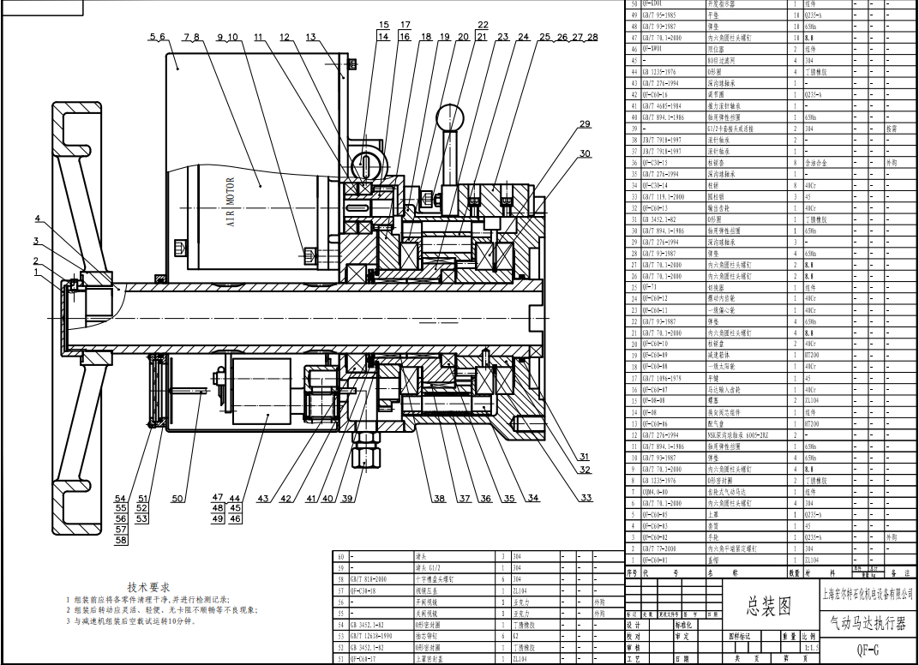
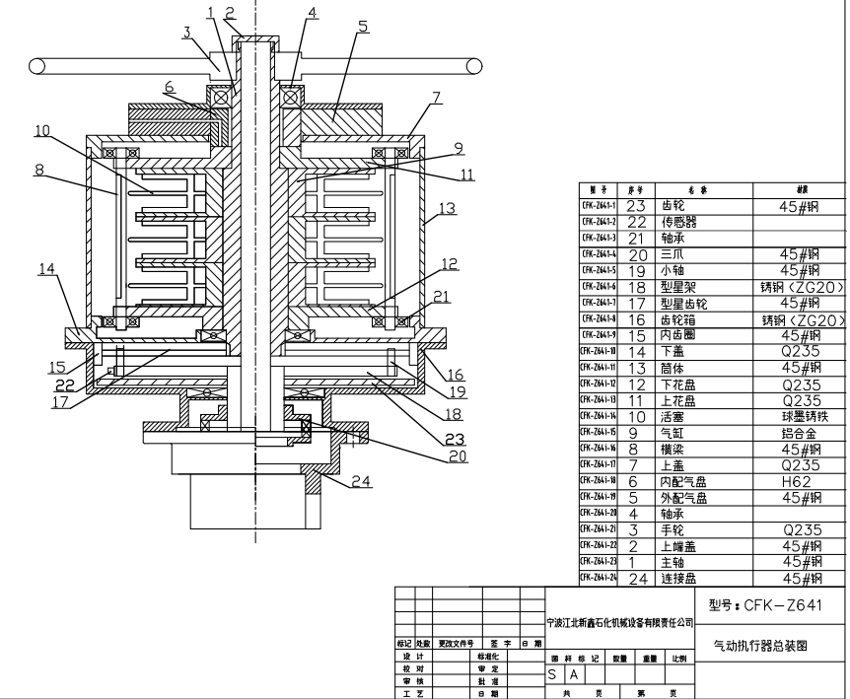
附电动执行机构简图

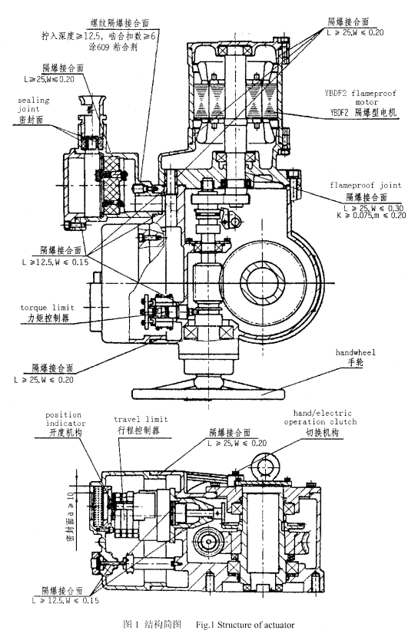
常州辅机厂

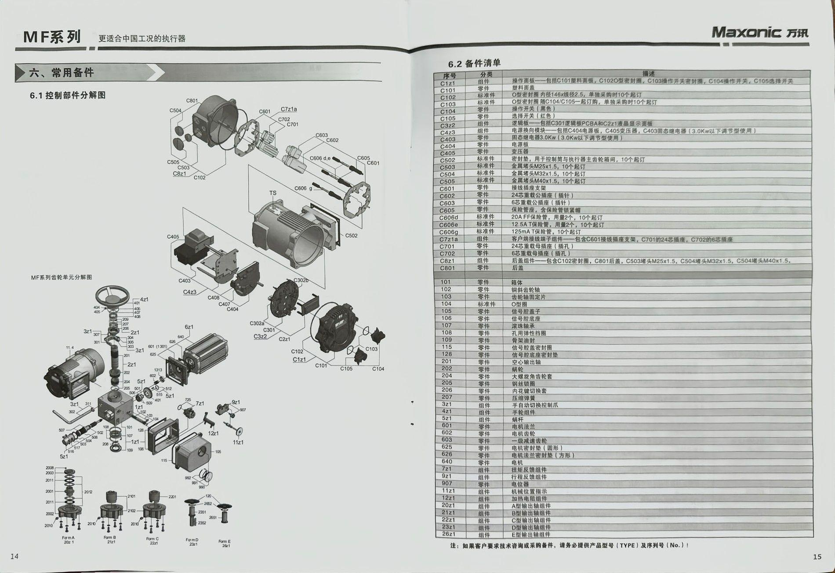
万讯

4.检修要求
1）带手动、气动执行机构的阀门：
此类阀门需在线维修，检修人员拆除手动、气动执行机构，拆解执行机构，检查轴承、齿轮等，更换易损件，回装执行机构；如执行机构无法检修好，应拆除执行机构，安装临时手轮，恢复手动开关阀门功能。随后拆解阀门取出阀芯和原密封垫片，再用铲刀/扁头锉刀清理法兰面，安装新的密封垫片。对取出阀门的阀芯和阀座进行检查，存在缺陷进行研磨处理。阀杆铜套有缺陷的进行更换；对阀杆进行检查，阀内件如有缺陷不能修复予以更换；对手动气动执行机构进行检查，根据需要进行维修或更换；更换阀门填料，回装阀门。
2）带电动执行机构的阀门：
此类阀门需在线维修，电动执行机构内部有无灰尘、锈蚀、潮湿、结露情况，并对密封情况进行处理。电动阀传动机构（齿轮、推力套）是否有磨损严重，润滑油脂有变色、混浊情况，并对其进行更换。电源接线柱是有松动及各部分电气连接处有松动、过热现象，并对其进行紧固和处理。传动机构不灵活可靠，并对其进行调整。阀体限位开关、过力矩限位开关、开度指示器接点接触不灵活可靠并对其进行调整（不好的进行更换）机械手柄凸轮不好用，并对其进行调整。随后拆解阀门取出阀芯和原密封垫片，再用铲刀/扁头锉刀清理法兰面，安装新的密封垫片。对取出阀门的阀芯和阀座进行检查，存在缺陷进行研磨处理。阀杆铜套有缺陷的进行更换；对阀杆进行检查，阀内件如有缺陷不能修复予以更换；更换阀门填料，回装阀门。
3）不带手动、气动、电动执行机构的阀门：
此类阀门需在线维修，检修人员拆解阀门，检查盘根套筒、阀箍套管螺纹、阀杆铜套螺纹无损伤，对取出阀门的阀芯和阀座进行检查，存在缺陷进行研磨处理。阀内件如有缺陷不能修复予以更换；阀杆铜套有缺陷的进行更换；更换阀门填料，回装阀门。
A.以上各类阀门需龙门架、维修工具由乙方提供、在现场检修时所有工器具应采用防爆工具。
B.如涉及到维修件（阀芯、阀杆）需到乙方单位进行维修的,运输均由乙方负责，现场吊装由甲方负责。
5.检修过程中涉及的备件提供：
5.1阀门维修过程中涉及到的1～30项阀门备件（阀芯、阀杆、铜套）由甲方提供，31～39项备件均由乙方提供。

序号 | 类别 | 介质 | 型号 | 预估数量 | 常规维修 | 零件维修 |  |  |  |  |  | 零件更换
 |  |  |  |  |  | 阀芯 | 阀座 | 阀杆 | 手动执行机构 | 气动执行机构 | 电动执行机构 | 阀芯 | 阀杆 | 铜套 | 手动执行机构 | 气动执行机构 | 电动执行机构
1 | 电动闸阀 | 蒸汽 | P5414v、DN250 | 10 | 10 | 7 | 10 | 7 | / | / | 3 | / | / | / | / | / | 1
2 | 电动闸阀 | 水 | PN20 、DN175 | 20 | 20 | 16 | 20 | 16 | / | / | 8 | / | / | / | / | / | 2
3 | 电动闸阀 | 水 | PN20 、DN100 | 6 | 6 | 6 | 6 | 6 | / | / | 2 | / | / | / | / | / | 1
4 | 截止阀 | 蒸汽 | P5414V、DN40 | 12 | 12 | 12 | 12 | 12 | / | / | / | / | / | / | / | / | /
5 | 气动蝶阀 | 硫回收尾气 | PN1.6、DN600 | 6 | 6 | 6 | 6 | 6 | / | 3 | / | / | / | / | / | 1 | /
6 | 电动调节阀 | 水 | PN20、DN175 | 6 | 6 | 6 | 6 | 6 | / | / | 2 | / | / | / | / | / | 1
7 | 电动调节阀 | 水 | PN20、DN100 | 6 | 6 | 6 | 6 | 6 | / | / | 2 | / | / | / | / | / | 1
8 | 闸阀 | 水 | PN20、DN50 | 4 | 4 | 4 | 4 | 4 | / | / | / | / | / | / | / | / | /
9 | 电动截止阀 | 蒸汽 | P5414V、DN100 | 10 | 10 | 10 | 10 | 10 | / | / | 4 | / | / | / | / | / | 2
10 | 电动闸阀 | 硫回收尾气 | PN1.6、DN600 | 12 | 12 | 12 | 12 | 12 | / | / | 3 | / | / | / | / | / | 1
11 | 截止阀 | 蒸汽 | PN5417v、DN40 | 12 | 12 | 12 | 12 | 12 | / | / | / | / | / | / | / | / | /
12 | 电动闸阀 | 蒸汽 | P5414V DN150 | 3 | 3 | 3 | 3 | 3 | / | / | 1 | / | / | / | / | / | 1
13 | 电动闸阀 | 蒸汽 | P5414V DN225 | 8 | 8 | 8 | 8 | 8 | / | / | 4 | / | / | / | / | / | 1
14 | 电动闸阀 | 蒸汽 | P5414V、DN175 | 5 | 5 | 5 | 5 | 5 | / | / | 1 | / | / | / | / | / | 1
15 | 电动闸阀 | 蒸汽 | P4.0、DN400 | 2 | 2 | 2 | 2 | 2 | / | / | 1 | / | / | / | / | / | 1
16 | 电动闸阀 | 蒸汽 | P6.4、DN250 | 3 | 3 | 3 | 3 | 3 | / | / | 1 | / | / | / | / | / | 1
17 | 闸阀 | 蒸汽 | PN20、DN175 | 8 | 8 | 8 | 8 | 8 | / | / | / | / | / | / | / | / | /
18 | 电动闸阀 | 水 | PN1.6、DN300 | 4 | 4 | 4 | 4 | 4 | / | / | 1 | / | / | / | / | / | 1
19 | 闸阀 | 蒸汽 | PN4.0、 DN400 | 2 | 2 | 2 | 2 | 2 | / | / | / | / | / | / | / | / | /
20 | 闸阀 | 蒸汽 | PN6.4、 DN250 | 4 | 4 | 4 | 4 | 4 | / | / | / | / | / | / | 1 | / | /
21 | 闸阀 | 水 | PN6.4 、DN100 | 2 | 2 | 2 | 2 | 2 | / | / | / | / | / | / | / | / | /
22 | 电动闸阀 | 蒸汽 | P5414v、DN300 | 6 | 6 | 6 | 6 | 6 | / | / | 1 | / | / | / | / | / | 1
23 | 截止阀 | 水 | PN20、DN80 | 4 | 4 | 4 | 4 | 4 | / | / | / | / | / | / | / | / | /
24 | 截止阀 | 蒸汽 | P5414v、DN20 | 60 | 60 | 60 | 60 | 60 | / | / | / | / | / | / | / | / | /
25 | 截止阀 | 蒸汽 | P5414v、DN32 | 48 | 48 | 48 | 48 | 48 | / | / | / | / | / | / | / | / | /
26 | 电动截止阀 | 水 | PN32、DN20 | 50 | 50 | 50 | 50 | 50 | / | / | 10 | / | / | / | / | / | 5
27 | 电动截止阀 | 蒸汽 | P5417V、DN10 | 6 | 6 | 6 | 6 | 6 | / | / | 1 | / | / | / | / | / | 1
28 | 截止阀 | 蒸汽 | P5417V、DN20 | 80 | 80 | 80 | 80 | 80 | / | / | / | / | / | / | / | / | /
29 | 截止阀 | 蒸汽 | P5414V、DN50 | 12 | 12 | 12 | 12 | 12 | / | / | / | / | / | / | / | / | /
30 | 电动调节阀 | 蒸汽 | P5410V、DN200 | 6 | 6 | 4 | 4 | 4 | / | / | 2 | / | / | / | / | / | 1
31 | 电动蝶阀 | 循环水 | DN400,PN1.0 | 24 | 24 | 18 | 18 | 18 | / | / | 5 | 6 | 6 | / | 10 | / | 5
32 | 电动蝶阀 | 循环水 | DN450,PN1.0 | 2 | 2 | 1 | 1 | 1 | / | / | 1 | 1 | 1 | / | 1 | / | 1
33 | 电动蝶阀 | 循环水 | DN600,PN1.0 | 15 | 15 | 10 | 10 | 10 | / | / | 6 | 5 | 5 | / | 4 | / | 2
34 | 电动蝶阀 | 循环水 | DN700,PN1.0 | 5 | 5 | 4 | 4 | 4 | / | / | 2 | 1 | 1 | / | 1 | / | 1
35 | 电动蝶阀 | 循环水 | DN800,PN1.0 | 32 | 32 | 25 | 25 | 25 | / | / | 10 | 7 | 7 | / | 10 | / | 5
36 | 电动蝶阀 | 循环水 | DN900,PN1.0 | 9 | 9 | 5 | 5 | 5 | / | / | 4 | 4 | 4 | / | 1 | / | 1
37 | 电动蝶阀 | 循环水 | DN1000,PN1.0 | 6 | 6 | 5 | 5 | 5 | / | / | 1 | 1 | 1 | / | 1 | / | 1
38 | 电动蝶阀 | 循环水 | DN1200,PN1.0 | 8 | 8 | 7 | 7 | 7 | / | / | 1 | 1 | 1 | / | 2 | / | 1
39 | 电动蝶阀 | 循环水 | DN1400,PN1.0 | 5 | 5 | 4 | 4 | 4 | / | / | 1 | 1 | 1 | / | 1 | / | 1
注：常规维修包括含备件运输、解体、清洗、检查、检测气密性、现场研磨阀体密封面、研磨阀板密封面、更换配件、密封件、装调、试验、油漆、税等。不在报价范围内的备件由报价方承担。
三、工期要求
合同期限2026.2.16.-2027.2.15。根据现场需要，分批维修。自接到紧急维修通知，2小时内到达现场进行维修。
四、验收标准
阀门开关灵活，无内、外漏。手动、气动、电动执行机构开关正常。
五、质保要求
1、质保半年。
2、乙方必须对维修的设备进行拍照取证（发给甲方），如有配件更换，需将更换件随维修好的设备一同返还给甲方，否则不予结算。
3、质保期限内因质量问题由乙方负责维修，全部费用由乙方负责，质保期限从甲方验收合格后重新计算。
六、环保要求
阀门更换的易损件按甲方要求摆放到指定地点。
七、维修单位的资质
维修单位必须具备电厂高温高压阀门检修的经验，具备近三年五家以上电厂高温高压阀门现场维修业绩。

